Домашнее задание для 3 ДОП, от 16.02.26.
- И. С. Бах «Менуэт».
- Читать ноты в ритме с хлопками;
- Читать ноты в ритме с дирижированием в размере ¾. Спрошу НА ОЦЕНКУ!
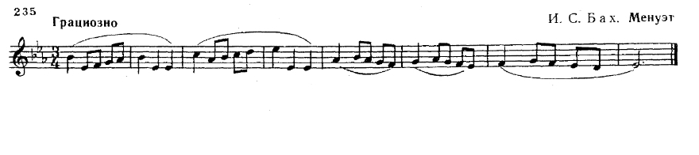
- Квинтовый круг тональностей (повторять).
Повторите стишок со знаками:
Фа, До, Соль, Ре, Ля, Ми, Си (диезы),
Хоть во сне меня спроси.
Си, Ми, Ля, Ре, Соль, До,Фа (бемоли),
Знаю я как дважды два.
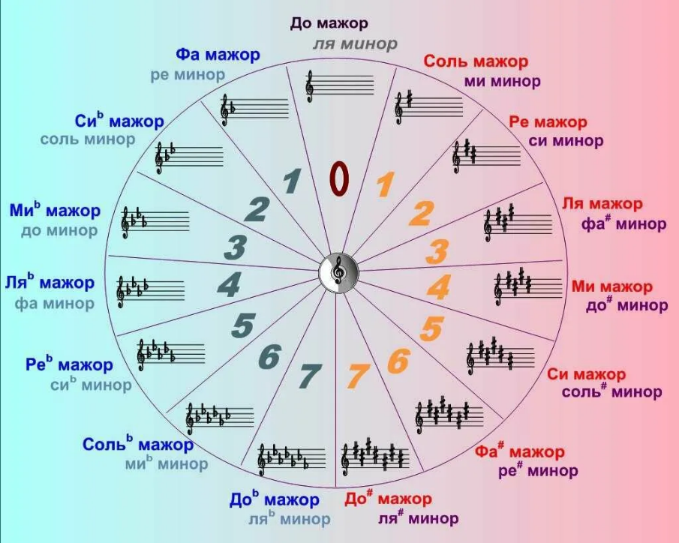
Подготовьте устный рассказ, как определить количество знаков в тональности.

